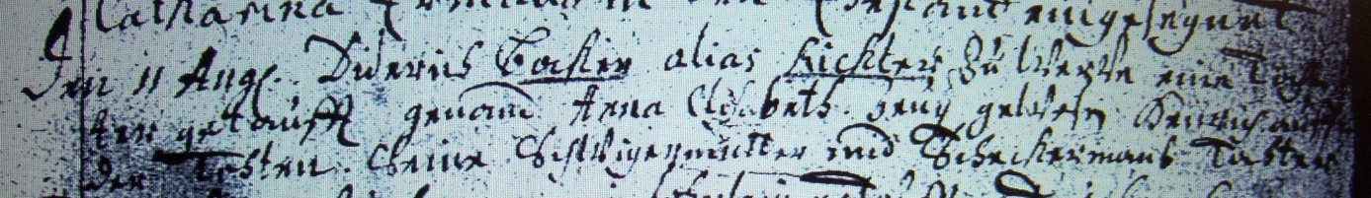

Kirchenbuch Heeren 1686 ARCHION-Bild 5 in „Taufen etc. 1683 - 1716
Abschrift:
„Den 11 August Diederich Böcker alias (genannt, KJK) Richter zu Werve eine Tochter getauft genand Anna Elisabeth. Zeug(en) gewesen Henrich auf der Toeten seine Schwiegermutter und Scheckermanns Tochter“.

